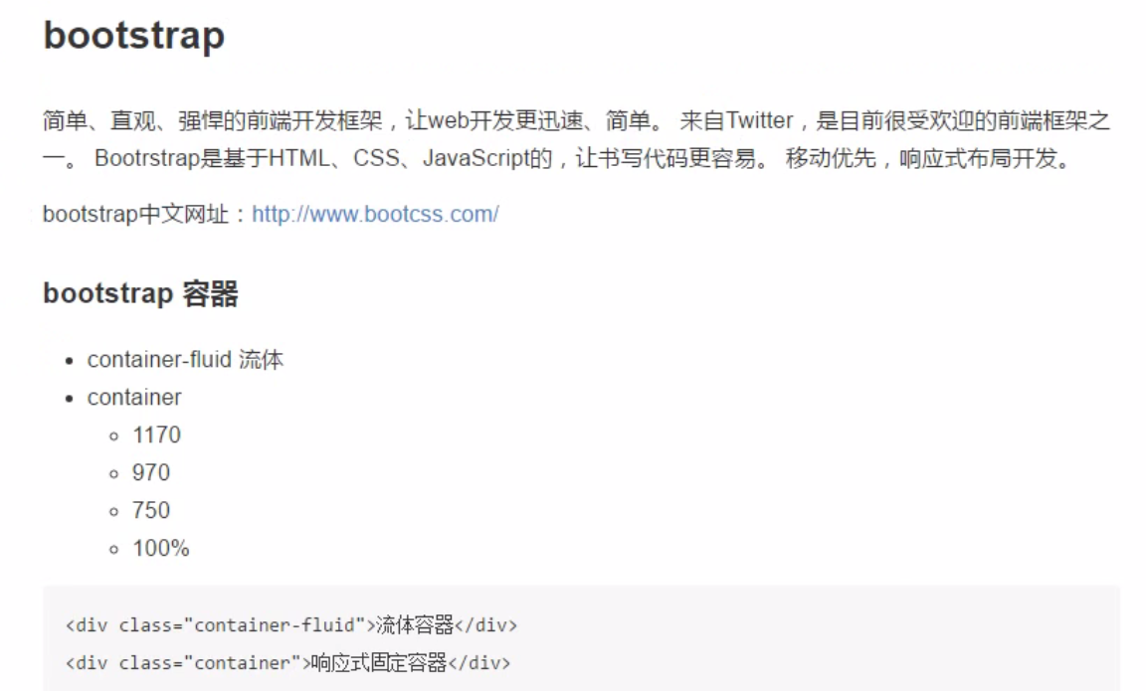

注意：bootstrap是基于jquery的，所以创建一个bootstrap文档需要引入jquery

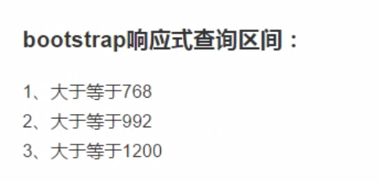

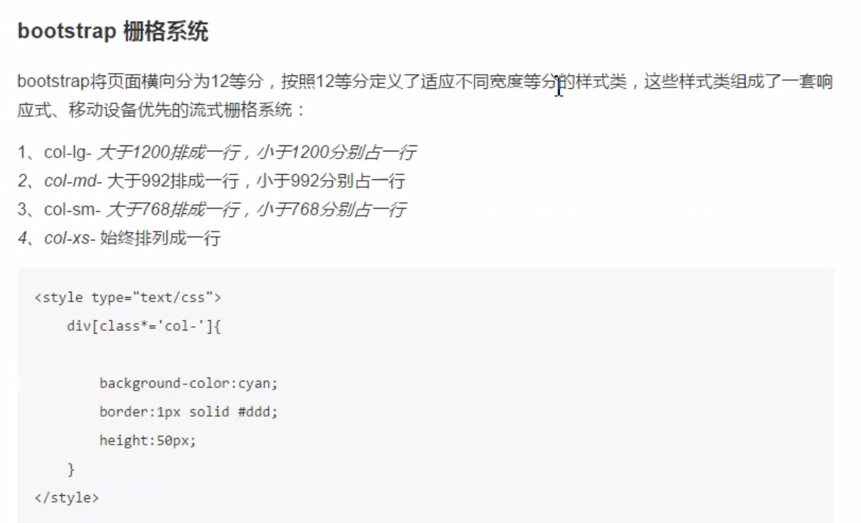

可以使用max-width来控制对应栅格宽度，使其在窗口的缩小的时候更好看

如果直接使用栅格的话，而不用row来嵌套的话，那么父级元素的padding值就会跟在接下来的栅格块中，使用row嵌套住栅格的话，这样可以取消父元素的padding值，而且高度自动和父级一样高，栅格嵌套的时候也是一样

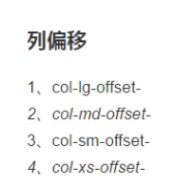



可以通过col-md-push和col-md-pull实现列排序

Pull用于往左拉，push用于往右推

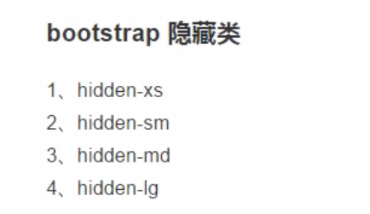



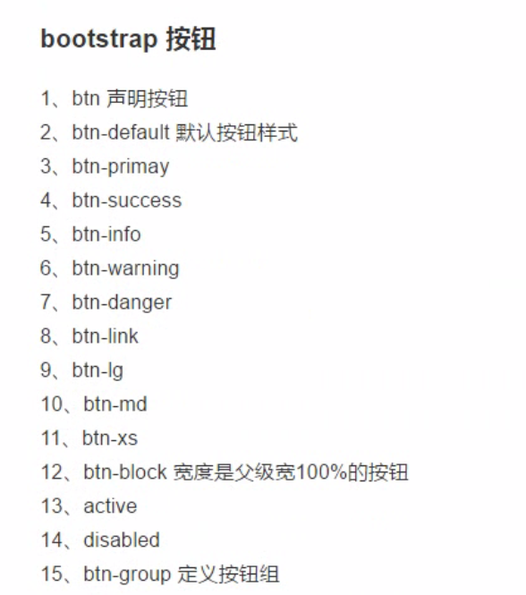

第一个是声明一按钮，第二到第八是设置按钮风格，第三到第十一是设置按钮大小，第十二宽度为百分百的按钮一般用于移动端，百分百就会实现这个按钮占了一整行，默认的宽度是由文字撑开的宽度，百分百宽度按钮效果如下所示



一般在移动端要设置一个一整行的按钮才会用

Active效果：默认是响应的效果，颜色会加深一点

Disabled效果：默认是失效的按钮，颜色会浅一点，无法点击

注意：使用按钮定义组的时候，默认是把几个按钮合并在一起。效果如下

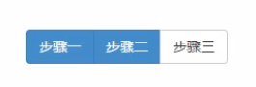

但是如果想要这个按钮组占一行的话，还需要在btn-group后面加上btn-group-justified，如下





注意：如果要用btn-group-justified的话，那么按钮要用a标签来做，不能用input标签，会出现问题，代码和效果如下所示

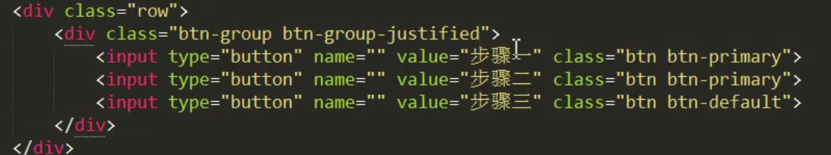



那么也可以解决如上问题，只需要在每个input标签用一个类为btn-group的div标签包裹即可

